**USER MANUAL**

ISABEL SIMÓN GARCÍA

Finalidad del proyecto

Dirigir un coche gobernado por arduino mediante bluetooth y con la función de ser evita obstáculos.

Esquema electrónico

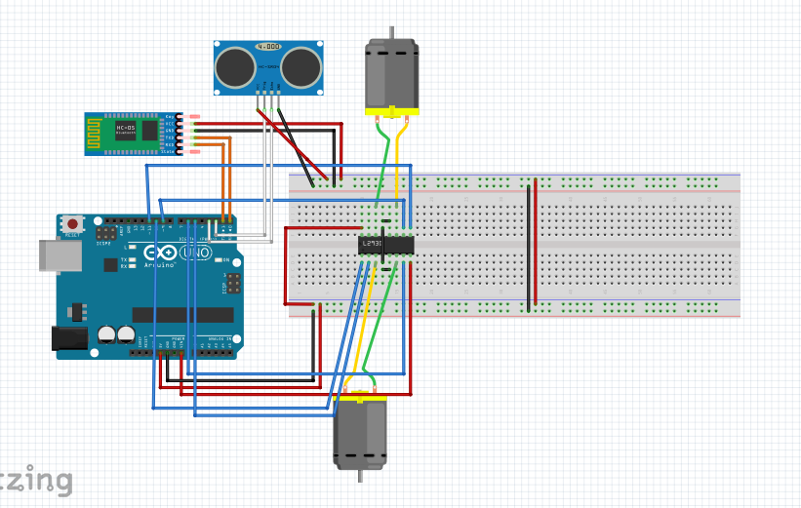

Descripción del montaje

Tomando algunas medidas de una base comprada por internet, diseñé una propia para el robot. La placa tiene los huecos necesarios para introducir los soportes de los motores y el interruptor. Los soportes de los motores también los diseñé.

Una vez montados los motores y las ruedas, coloque el interruptor y la batería en la placa.

Para crear la placa shield, utilicé la protoboard de 200 puntos para crear todas las conexiones necesarias para el funcionamiento del robot, utilizando un chip.

Encajé la shield en la placa arduino y la pegué con velcro en el centro de la placa. El módulo bluetooth lo pegué al lado del arduino. El ultrasonidos está colocado en la parte delantera del robot, encajado en un soporte impreso.

Para que se vieran los cables lo menos posible, hice algunos pequeños agujeros en la placa impresa, de este modo también fue más fácil la realización del cableado.

Para finalizar, me descargué en la tablet la app para poder controlar el robot vía bluetooth y activar el modo evita obstáculos.

Descripción del funcionamiento

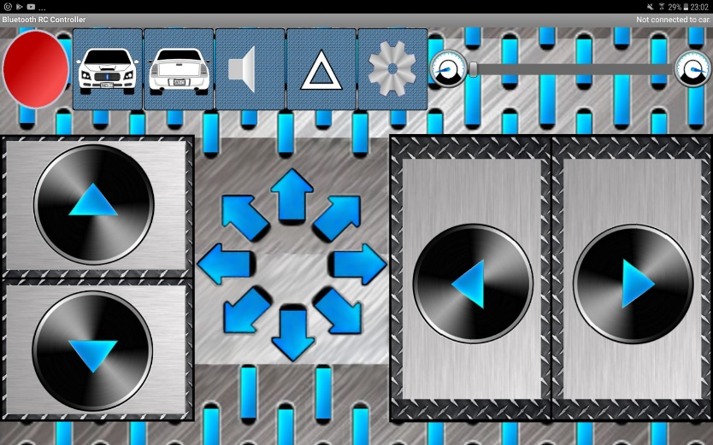

La app “Bluetooth RC Controller” manda mediante una letra una orden a arduino. Opté solamente por los movimientos simples: adelante, atrás, derecha, izquierda y las cuatro diagonales.

Pulsando en el botón de “emergencia”, el robot entra en modo evita obstáculos.

Descripción del firmware

Utilicé un programa simple y fácil de entender, el inconveniente es que es demasiado largo.

Al principio del programa, incluí la biblioteca NewPing y declaré las variables. En el **void setup**, escribí las configuraciones, los pines a los que van conectados los motores.

En el **void loop** está el funcionamiento del robot:

Inicialmente (cuando activamos el robot), el robot entra en modo bluetooth y pulsando las flechas que están configuradas para cada movimiento, el robot irá hacia adelante, hacia atrás, a la derecha, a la izquierda y en las cuatro diagonales.

Cuando se pulse el triángulo de emergencia, el robot entra en modo evita obstáculos. En este modo, cuando el robot esté a 20 o más centímetros de un obstáculo, irá hacia adelante. Si detecta un obstáculo a menos de 20 centímetros, girará hacia la derecha y seguirá recto.